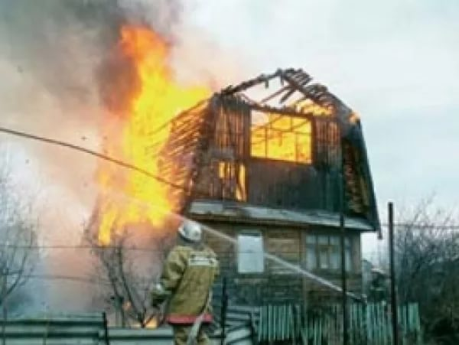
ПАМЯТКА
«Соблюдение мер пожарной безопасности на дачном участке».
С наступлением весенне-летнего периода возрастает угроза возникновения пожара.
Уважаемые владельцы дачных участков!
В пожароопасный период на дачных участках

З А П Р Е Щ А Е Т С Я:
Выжигать сухую траву;
Складировать на участках отходы и мусор;
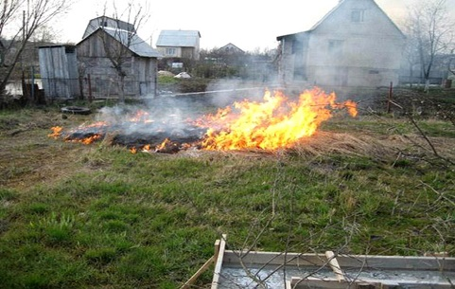
Бросать непотушенные спички и окурки;
Оставлять на солнце тару с горючими жидкостями, баллоны с сжиженными газами;
Разводить костры, сжигать мусор, отходы, тару;
Оставлять без присмотра топящиеся печи.

Чтобы избежать пожара необходимо:
соблюдать меры предосторожности при пользовании газовыми приборами;
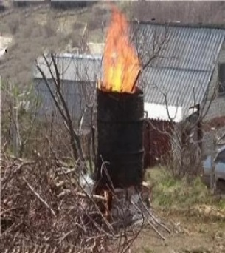
иметь на участке запасы воды для пожаротушения;
сухую траву, строительный мусор – складировать и сжигать в контейнерах (бочках);
своевременно ремонтировать отопительные печи, очищать дымоходы от сажи;
обустроить противопожарные разрывы путём выкоса травы и вспашки между постройками, дачными участками и вокруг садоводческого товарищества.
ЗАЩИТИМ СВОЙ ДОМ, СВОЮ СОБСТВЕННОСТЬ ОТ ПОЖАРА!!!
При возникновении пожара необходимо немедленно вызвать пожарную охрану по телефонам: 74-20-01, «01», с мобильного «112».

Инструктор по противопожарной профилактике
ПЧ (поселок Солнечный) филиала казенного
учреждения ХМАО-Югры «Центроспас-Югория»
по Сургутскому району Ю.А. Пустовая

